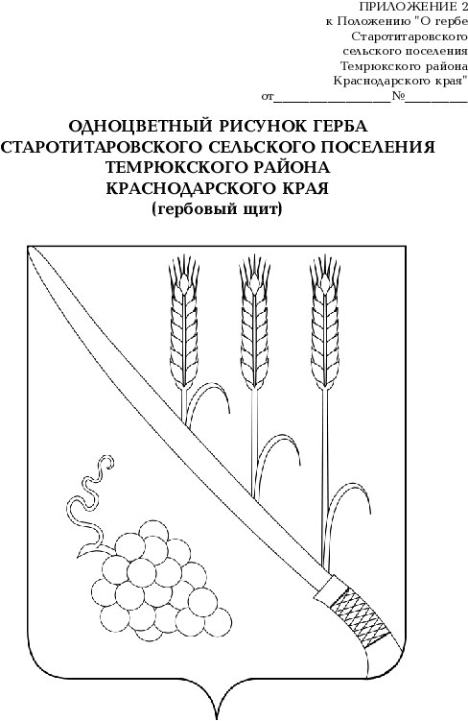

СОВЕТ СТАРОТИТАРОВСКОГО СЕЛЬСКОГО ПОСЕЛЕНИЯ
ТЕМРЮКСКОГО РАЙОНА

Р Е Ш Е Н И Е № 131

XXVIII сессия IV созыва
« 2 » июля 2021 года ст. Старотитаровская

О передаче полномочий по осуществлению внешнего
муниципального финансового контроля

В соответствии с частью 4 статьи 15 Федерального закона от 6 октября 2003 года № 131-ФЗ «Об общих принципах организации местного самоуправления в Российской Федерации», пунктом 11 статьи 3 Федерального закона от 7 февраля 2011 года № 6-ФЗ «Об общих принципах организации и деятельности контрольно-счетных органов субъектов Российской Федерации и муниципальных образований», Уставом Старотитаровского сельского поселения Темрюкского района, Совет Старотитаровского сельского поселения Темрюкского района р е ш и л:
1. Передать Контрольно-счетной палате муниципального образования Темрюкский район полномочия контрольно-счетного органа Старотитаровского сельского поселения Темрюкского района по осуществлению внешнего муниципального финансового контроля с 1 января 2022 года по 31 декабря 2026 года.

2. Уполномочить председателя Совета Старотитаровского сельского поселения Темрюкского района Петренко И.А. подписать соглашение о передаче Контрольно-счетной палате муниципального образования Темрюкский район полномочий контрольно-счетного органа поселения по осуществлению внешнего муниципального финансового контроля между Советом муниципального образования Темрюкский район, Советом Старотитаровского сельского поселения Темрюкского района и Контрольно-счетной палатой муниципального образования Темрюкский район.

3. Финансовое обеспечение полномочий, определенных в пункте 1 настоящего решения, осуществлять за счет предоставляемых из бюджета Старотитаровского сельского поселения Темрюкского района бюджету муниципального образования Темрюкский район иных межбюджетных трансфертов.
4. Официально опубликовать настоящее решение в периодическом печатном издании газеты «Станичная газета» и официально опубликовать (разместить) на официальном сайте муниципального образования Темрюкский район, в информационно-телекоммуникационной сети «Интернет», на официальном сайте администрации Старотитаровского сельского поселения Темрюкского района.
4. Контроль за выполнением настоящего решения возложить на постоянную комиссию Совета Старотитаровского сельского поселения Темрюкского района по вопросам экономики, бюджета, финансов, налогов и распоряжению муниципальной собственностью (Красницкая) и финансовый отдел администрации Старотитаровского сельского поселения Темрюкского района (Кубрак).
5. Решение вступает в силу после его официального опубликования, но не
ранее 1 января 2022 года.

Глава Старотитаровского сельского поселения Темрюкского района  _______________А.Г. Титаренко  «___» июля 2021 года | Председатель Совета Старотитаровского сельского поселения Темрюкского района  ________________ И.А. Петренко  «___» июля 2021 года

